**Программа на Delphi Turbo Pascal**

Калькулятор.

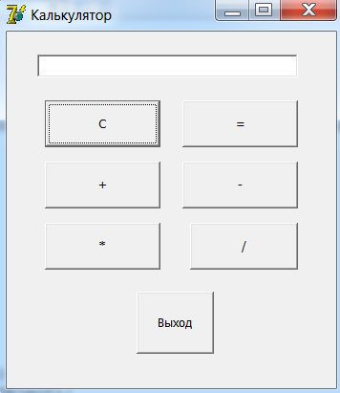

unit Unit1;

interface

uses

Windows, Messages, SysUtils, Variants, Classes, Graphics, Controls, Forms,

Dialogs, StdCtrls;

type

TForm1 = class(TForm)

C: TButton;

Button1: TButton;

Edit1: TEdit;

Button2: TButton;

Button3: TButton;

btn1: TButton;

Button4: TButton;

Button5: TButton;

procedure CClick(Sender: TObject);

procedure Button1Click(Sender: TObject);

procedure Button2Click(Sender: TObject);

procedure Button3Click(Sender: TObject);

procedure btn1Click(Sender: TObject);

procedure Button4Click(Sender: TObject);

procedure Button5Click(Sender: TObject);

private

{ Private declarations }

public

{ Public declarations }

end;

var

Form1: TForm1;

implementation

var Sum:real;

operation:char='@';

procedure operate;

var s:string;

code:integer;

n:real;

begin

s:=Form1.Edit1.text;

Form1.Edit1.clear;

val(s,n,code);

case operation of

'@': sum:=n;

'+': sum:=sum+n;

'-': sum:=sum-n;

'*': sum:=sum*n;

'/': sum:=sum/n;

end;

end;

{$R *.dfm}

procedure TForm1.CClick(Sender: TObject);

begin

Edit1.Clear; { очистить окно компонента Edit1}

operation:='@'; { установить состояние “первая операция “}

Edit1.setfocus;

end;

procedure TForm1.Button1Click(Sender: TObject);

var s:string;

begin

operate; { выполнить предыдущую операцию}

str(sum:6:3,s); { преобразовать результат в строку}

Edit1.text:=s; { вывести строку в окно компонента Edit1}

operation:='@';

Edit1.setfocus

end;

procedure TForm1.Button2Click(Sender: TObject);

begin

operate; { выполнить предыдущую операцию}

operation:='+'; { установить состояние "операция +"}

Edit1.setfocus;

end;

procedure TForm1.Button3Click(Sender: TObject);

begin

operate; { выполнить предыдущую операцию}

operation:='-'; { установить состояние "операция +"}

Edit1.setfocus;

end;

procedure TForm1.btn1Click(Sender: TObject);

begin

operate;

operation:='*';

Edit1.setfocus;

end;

procedure TForm1.Button4Click(Sender: TObject);

begin

operate;

operation:='/';

Edit1.setfocus;

end;

procedure TForm1.Button5Click(Sender: TObject);

begin

Close;

end;

end.

program Culc;

uses

Forms,

Unit1 in 'Unit1.pas' {Form1};

begin

Application.Initialize;

Application.CreateForm(TForm1, Form1);

Application.Run;

end.

**Программа на С++**

Задание:

Описать класс, включающий заданные поля и методы с конструктором. Написать тестирующие программы, создающие массив объектов.

*Объект - предложение. Параметры: массив слов (n<10) и их количество. Методы: конструктор и процедура, определяющая количество слов, длиннее 5 букв. Определить процент слов длиннее 5 букв в заданном тексте.*

#include <iostream>

#include <string.h>

#include <locale.h>

#include <conio.h>

using namespace std;

class arr_words{

private:

int n; char b[10][40];

public:

arr_words(int n1, char *bb[]);

void print();

arr_words(char *s);

int printlen5();

float procent();

};

void arr_words::print(){

int i;

for (i=0;i<n;i++){

printf("%d %s\n", i, b[i]);

}

}

float arr_words::procent(){

if (n==0)

return 0.0;

return (printlen5() / (float) n)*100;

}

int arr_words::printlen5(){

int i,k;

k=0;

for (i=0;i<n;i++){

if (strlen(b[i])>5)

k++;

}

return k;

}

arr_words::arr_words(char *s){

int i,j,k;

i=0;

k=0;

for (j=0;(j<strlen(s))&&(i<10);j++){

if (s[j]!=' '){

b[i][k++]=s[j];

if (k==39){

b[i][39]=0;

i++;

k=0;

}

}

else {

if (k>0){

b[i][k]=0;

i++;

k=0;

}

}

}

if (k>0){

b[i][k]=0;

i++;

}

n=i;

}

arr_words::arr_words(int n1, char *bb[]){

int i;

n=n1;

for (i=0;i<n1;i++){

strncpy (b[i], bb[i], 39);

b[i][39]=0;

}

}

int main()

{

setlocale(0,"russian");

char *c[6] = { "Vasy", "Masha", "Koly", "Pety", "Sasha", "kkkkkkkkkk"};

arr_words a1 (6, c);

arr_words a2 ("Vasy Masha 123 friend 1111111");

a1.print();

printf("Количество слов больше 5 букв = %d\n", a1.printlen5());

a2.print();

printf("Количество слов больше 5 букв = %d\n", a2.printlen5());

char d[100];

printf("Введите строку:\n");

gets(d);

arr_words a3 (d);

a3.print();

printf("Количество слов больше 5 букв = %d\n", a3.printlen5());

printf("Проценты = %3.0f%%%\n", a3.procent());

getch();

return 0;

}

**Тестирование.**

|  |  |
| --- | --- |
| 1. 0 Vasy   1 Masha  2 Koly  3 Pety  4 Sasha  5 kkkkkkkkkk  Количество слов больше 5 букв = 1  0 Vasy  1 Masha  2 123  3 friend  4 1111111  Количество слов больше 5 букв = 2  Введите строку:  sksifjsos ssosofjsf sososojfs nnn 123 zzjidid 123455  0 sksifjsos  1 ssosofjsf  2 sososojfs  3 nnn  4 123  5 zzjidid  6 123455  Количество слов больше 5 букв = 5  Проценты = 71% | 1. 0 Vasy   1 Masha  2 Koly  3 Pety  4 Sasha  5 kkkkkkkkkk  Количество слов больше 5 букв = 1  0 Vasy  1 Masha  2 123  3 friend  4 1111111  Количество слов больше 5 букв = 2  Введите строку:  brother arsenal good game practice  0 brother  1 arsenal  2 good  3 game  4 practice  Количество слов больше 5 букв = 3  Проценты = 60% |

**Программа на языке Assembler**

*Задание:*

*Разработать программу, вычисляющую заданное выражение:* ***а = a*(a+b/4)/(k-1)***

.CONST

MsgExit DB 13,10,"Press Enter to Exit",0AH,0DH,0

.DATA

A sword ?

B sword ?

K sword ?

Zapros_A DB 13,10,'Input A:',13,10,0

Zapros_B DB 13,10,'Input B:',13,10,0

Zapros_K DB 13,10,'Input K:',13,10,0

Res DB 'Result = '; заголовок вывода

ResStr DB 16 DUP (' '),0; выводимое число

.DATA?

Buffer DB 10 DUP (?)

inbuf DB 100 DUP (?)

.CODE

Start:

Invoke StdOut,ADDR Zapros_A

Invoke StdIn,ADDR Buffer,LengthOf Buffer

Invoke StripLF,ADDR Buffer

; Преобразование в SDWORD

Invoke atol,ADDR Buffer ;результат в EAX

mov DWORD PTR A,EAX

Invoke StdOut,ADDR Zapros_B

Invoke StdIn,ADDR Buffer,LengthOf Buffer

Invoke StripLF,ADDR Buffer

; Преобразование в SDWORD

Invoke atol,ADDR Buffer ;результат в EAX

mov DWORD PTR B,EAX

Invoke StdOut,ADDR Zapros_K

Invoke StdIn,ADDR Buffer,LengthOf Buffer

Invoke StripLF,ADDR Buffer

; Преобразование в SDWORD

Invoke atol,ADDR Buffer ;результат в EAX

mov DWORD PTR K,EAX

; Вычисления

mov cx,K ; cx:= k

dec cx ; cx:= k-1

mov ax,B ; ax:= b

mov bx,4 ; bx:=4

CWD

idiv bx ; ax:=ax/bx

mov bx,A ; bx:=a

add ax,bx ; ax:=ax+bx

imul A ; ax:=ax*a

idiv cx ; ax:=ax/cx

mov A,ax ; a:=ax

; Преобразование

Invoke dwtoa,A,ADDR ResStr;Преобразование в строку

; Вывод

Invoke StdOut,ADDR Res;Вывод

XOR EAX,EAX

Ввод и вывод программы в консоли

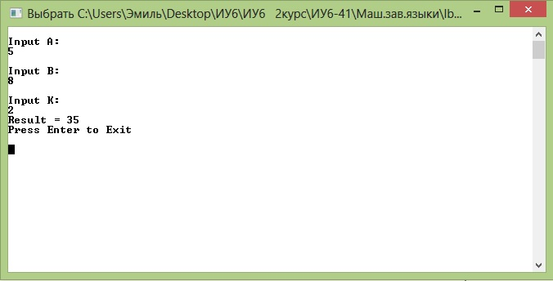

**Страница сайта написанная на языках HTML + PHP с использованием библиотеки bootstrap***Приведен код страницы сайта футбольной атрибутики*

<!DOCTYPE html>

<html lang="en">

<head>

<meta charset="utf-8"/>

<meta http-equiv="X-UA-Compatible" content="IE=edge"/>

<meta name="viewport" content="width=device-width, initial-scale=1"/>

<meta name="description" content=""/>

<meta name="author" content=""/>

<script src="js/jquery1.js" type="text/javascript"></script>

<!--<script src="https://ajax.googleapis.com/ajax/libs/jquery/1.11.0/jquery.min.js"></script>-->

<script src="bootstrap/js/bootstrap.min.js"></script>

<script src="bootstrap/js/bootstrap.min.js"></script>

<title>Love football</title>

<link href="bootstrap/css/bootstrap.min.css" rel="stylesheet"/>

<link href="bootstrap/css/dashboard.css" rel="stylesheet"/>

</head>

<body background="bootstrap/arsenal/arsenal.PNG" style="background-size: cover;">

<div class="container-fluid">

<div class="navbar navbar-inverse navbar-fixed-top" role="navigation">

<!-- <div class="container-fluid"> -->

<div class="navbar-header">

<button type="button" class="navbar-toggle" data-toggle="collapse" data-target=".navbar-collapse">

<span class="sr-only">Toggle navigation</span>

<span class="icon-bar"></span>

<span class="icon-bar"></span>

<span class="icon-bar"></span>

<span class="icon-bar"></span>

</button>

<a class="navbar-brand" style="color:#ffffff" href="zachet.php"><i>LoveFootball</i></a>

</div>

<div class="navbar-collapse collapse">

<ul class="nav navbar-nav navbar-right">

<li><a style="color:#ffffff" href="zachet.php">Home</a></li>

<li><a href="contacts.php">Contacts</a></li>

<li><a href="#">Help</a></li>

<li><a href="enter.php">Log in</a></li>

<li><span>log in</span></li>

</ul>

<!-- <form class="navbar-form navbar-right">

<input type="text" class="form-control" placeholder="Search...">

</form> -->

</div>

<!-- </div> -->

</div>

<div class="col-sm-3 col-md-2 sidebar">

<ul class="nav nav-sidebar">

<li class="active"><a href="arsenal.php">Arsenal</a></li>

<li><a href="google.com">Atletico Madrid</a></li>

<li><a href="barselona.php">Barcelona</a></li>

<li><a href="#">Bayern Munchen</a></li>

<li><a href="#">Benfica</a></li>

<li><a href="#">Borussia Dortmund</a></li>

<li><a href="#">Chelsea</a></li>

<li><a href="#">Inter Milan</a></li>

<li><a href="#">Juventus</a></li>

<li><a href="#">Liverpool</a></li>

<li><a href="#">Manchester City</a></li>

<li><a href="#">Manchester United</a></li>

<li><a href="#">Milan</a></li>

<li><a href="#">PSG</a></li>

<li><a href="#">Real Madrid</a></li>

<li><a href="#">Roma</a></li>

<li><a href="#">Shalke 04</a></li>

<li><a href="#">Valencia </a></li>

</ul>

</div>

<div class="col-sm-9 col-sm-offset-3 col-md-10 col-md-offset-2 main">

<div class="row placeholders">

<div style="color:#ffffff" class="col-xs-6 col-sm-3 placeholder">

<img src="bootstrap/arsenal/arsenal1.PNG" width ='200' height='200' "/>

<h4>PUMA Arsenal Home Soccer Jersey 14/15</h4>

<span style="color:#ffffff" class="text-muted">1990 rub.</span>

<? session_start(); ?>

<? if($_SESSION['status'] == 'user'):?>

<a href="basket.php" action="basket.php" class="btn btn-primary">Buy</a>

<? endif; ?>

</div>

<div style="color:#ffffff" class="col-xs-6 col-sm-3 placeholder">

<img src="bootstrap/arsenal/arsenal4.PNG" width ='200' height='200' "/>

<h4>PUMA Arsenal Away Soccer Jersey 14/15</h4>

<span style="color:#ffffff" class="text-muted">1990 rub.</span>

<? session_start(); ?>

<? if($_SESSION['status'] == 'user'):?>

<a href="basket.php" class="btn btn-primary">Buy</a>

<? endif; ?>

</div>

<div style="color:#ffffff" class="col-xs-6 col-sm-3 placeholder">

<img src="bootstrap/arsenal/arsenal3.PNG" width ='200' height='200' "/>

<h4>PUMA Arsenal Home Long Sleeve Soccer Jersey 14/15</h4>

<span style="color:#ffffff" class="text-muted">2390 rub.</span>

<? session_start(); ?>

<? if($_SESSION['status'] == 'user'):?>

<a href="basket.php" class="btn btn-primary">Buy</a>

<? endif; ?>

</div>

<div style="color:#ffffff" class="col-xs-6 col-sm-3 placeholder">

<img src="bootstrap/arsenal/arsenal6.PNG" width ='200' height='200' "/>

<h4>PUMA Arsenal Away Long Sleeve Soccer Jersey 14/15</h4>

<span style="color:#ffffff" class="text-muted">2390 rub.</span>

<? session_start(); ?>

<? if($_SESSION['status'] == 'user'):?>

<a href="basket.php" class="btn btn-primary">Buy</a>

<? endif; ?>

</div>

<div style="color:#ffffff" class="col-xs-6 col-sm-3 placeholder">

<img src="bootstrap/arsenal/arsenal2.PNG" width ='200' height='200' "/>

<h4>Nike Arsenal Home Soccer Shorts 14/15</h4>

<span style="color:#ffffff" class="text-muted">400 rub.</span>

<? session_start(); ?>

<? if($_SESSION['status'] == 'user'):?>

<a href="basket.php" class="btn btn-primary">Buy</a>

<? endif; ?>

</div>

<div style="color:#ffffff" class="col-xs-6 col-sm-3 placeholder">

<img src="bootstrap/arsenal/arsenal7.PNG" width ='200' height='200' "/>

<h4>Nike Arsenal Away Soccer Shorts 14/15</h4>

<span style="color:#ffffff" class="text-muted">400 rub.</span>

<? session_start(); ?>

<? if($_SESSION['status'] == 'user'):?>

<a href="basket.php" class="btn btn-primary">Buy</a>

<? endif; ?>

</div>

<div style="color:#ffffff" class="col-xs-6 col-sm-3 placeholder">

<img src="bootstrap/arsenal/arsenal8.PNG" width ='200' height='200' "/>

<h4>PUMA Arsenal Jacket 14/15</h4>

<span style="color:#ffffff" class="text-muted">2490 rub.</span>

<? session_start(); ?>

<? if($_SESSION['status'] == 'user'):?>

<a href="basket.php" class="btn btn-primary">Buy</a>

<? endif; ?>

</div>

<div style="color:#ffffff" class="col-xs-6 col-sm-3 placeholder">

<img src="bootstrap/arsenal/arsenal9.PNG" width ='200' height='200' "/>

<h4>PUMA Arsenal Scarf 14/15</h4>

<span style="color:#ffffff" class="text-muted">1190 rub.</span>

<? session_start(); ?>

<? if($_SESSION['status'] == 'user'):?>

<a href="basket.php" class="btn btn-primary">Buy</a>

<? endif; ?>

</div>

<div style="color:#ffffff" class="col-xs-6 col-sm-3 placeholder">

<img src="bootstrap/arsenal/arsenal10.PNG" width ='200' height='200' "/>

<h4>PUMA Arsenal Hat 14/15</h4>

<span style="color:#ffffff" class="text-muted">790 rub.</span>

<? session_start(); ?>

<? if($_SESSION['status'] == 'user'):?>

<a href="basket.php" class="btn btn-primary">Buy</a>

<? endif; ?>

</div>

<div style="color:#ffffff" class="col-xs-6 col-sm-3 placeholder">

<img src="bootstrap/arsenal/arsenal11.PNG" width ='200' height='200' "/>

<h4>PUMA Arsenal Ball 14/15</h4>

<span style="color:#ffffff" class="text-muted">1790 rub.</span>

<? session_start(); ?>

<? if($_SESSION['status'] == 'user'):?>

<a href="basket.php" class="btn btn-primary">Buy</a>

<? endif; ?>

</div>

</div>

</div>

</body>

</html>

Внешний вид страницы

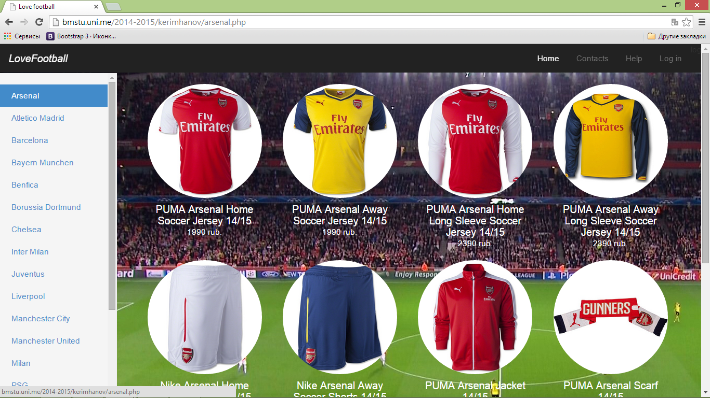

**Программа на языке Python**

*Задание:*

*Написать программу, позволяющую получить данные с датчика движения. Сделать вывод о фиксации движения.*

import RPi.GPIO as GPIO

import time

GPIO.setmode(GPIO.BCM)

GPIO_PIR = 24

GPIO.setup(GPIO_PIR,GPIO.IN)

Current_State = 0

Previous_State = 0

while True :

Current_State = GPIO.input(GPIO_PIR)

if Current_State==1 and Previous_State==0:

print " Motion detected! "

Previous_State=1

elif Current_State==1 and Previous_State==1:

print " Motion detected!"

elif Current_State==0 and Previous_State==1:

print " Motion is not detected! "

Previous_State=0

elif Current_State==0 and Previous_State==0:

print " Motion is not detected! "

time.sleep(5)

GPIO.cleanup()

**Программа, написанная под Arduino на языке С++**

*Задание:*

*Написать программу, позволяющую получить данные с датчика затопления. Сделать вывод на основе полученных данных.*

#include "RCSwitch.h"

RCSwitch sender = RCSwitch();

#define GROUP_ID 1 // идентификатор вашей группы

#define TRANSMITTER_PIN A0 // номер контакта, к которому подключен передатчик (A0)

#define FLOOD_SENSOR A1 // номер контакта, к которому подключен датчик затопления

unsigned long encode(byte group, byte n, int data) {

return (unsigned long)group << 24 | (unsigned long)n << 16 | data & 0xffff;

}

int getFlood() {

int val = analogRead(FLOOD_SENSOR);

return val;

}

void setup() {

// put your setup code here, to run once:

sender.enableTransmit(TRANSMITTER_PIN);

sender.setRepeatTransmit(4);

Serial.begin(9600);

}

void loop() {

// put your main code here, to run repeatedly:

int value = getFlood(); // считывание значения затопления

int flood;

if (value<700){

flood = 1;

}

else{

flood = 0;

};

Serial.println(flood);

Serial.println(value);

sender.send(encode(GROUP_ID, 0, flood), 32); //кодирование и отправка затопления

delay(2000); // задержка 2000 мс

}